《线性代数》模拟试卷4

一、 填空题（每空2分， 共30分）：
1． 若n阶方阵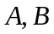 均可逆，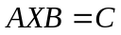 ，则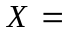 。
2． 设矩阵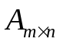的秩为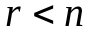，则齐次线性方程组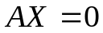一定有非零解，
且自由未知量的个数为 。
3． 设 是 元齐次线性方程组 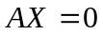的解空间，其中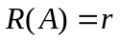，则 的维数为 。
4． 若向量组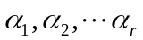 可由另一向量组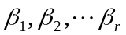线性表示，
则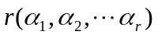 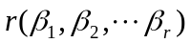
5．设4 阶方阵 的秩为2 ，则其伴随阵 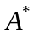的秩为 。
6． 设 是方阵 的一个特征值，则矩阵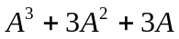的一个特征值是 。
7设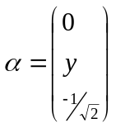，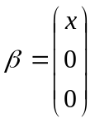，它们单位正交，则= ，= 。
8．已知三维向量空间的两组基是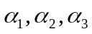与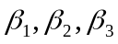，且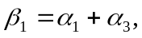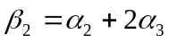，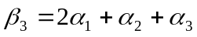
则由基到基的过渡矩阵是 。
9设三阶方阵A的特征值为1，-1，2，B=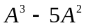，则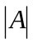= ，B的特征值为 ，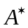的特征值为 ，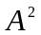+2A+E的特征值为 ，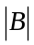 ， B能否与对角阵相似 ?
二．设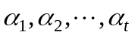是AX=0的基础解系，不是AX=0的解，即A0，证明
，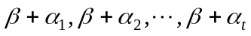线性无关。
三．计算行列式 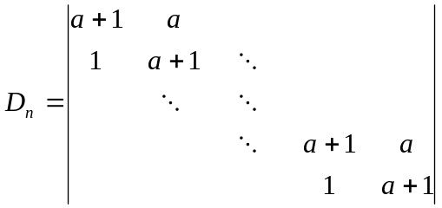（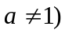
四．当 取何值时，线性方程组 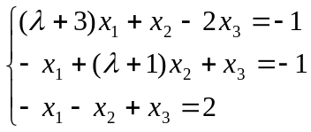
有唯一解、无解或有无穷多解？并在有无穷多解时求出通解。
五．已知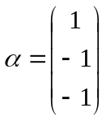 ，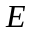 为3 阶单位矩阵，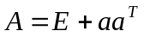，求一个正交矩阵 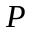，
使得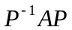 为对角阵，并写出该对角阵 .
六、设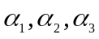,均为n维非零列向量，线性无关且与分别正交。
试证明,线性无关。
七、求一个正交变换化二次型为标准型

1. 若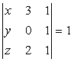 ，则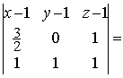 。
2. 设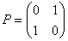 ，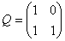 ，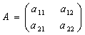 ，则
三、
（满分8 分）
四、 设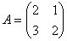 ，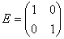 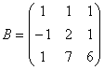，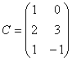 ，求 ，使得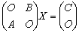 。
（满分12 分）

1. 若 ，则 。
2. 设 ， ， ，则
三、
（满分8 分）
四、 设 ， ， ，求 ，使得 。
（满分12 分）
五、 在 中有两组基：
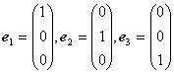 和 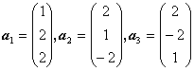
写出 到 的变换公式以及 到 的变换公式。
（满分8 分）
六、
（满分14 分）
七、
（满分16 分）
八、 设 为已知的矩阵，集合 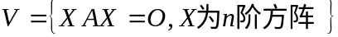，
1． 验证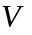对通常矩阵的加法和数乘构成实数域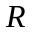下的线性空间；
2． 当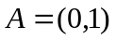 时，求该线性空间的一组基。
（满分10 分）
九、 证明题（ 本大题共 2个小题，每小题6分， 满分 12分 ）：
1． 设 为一向量组，其中 线性相关， 线性无关，证明 能由 线性表示。
2． 若 为 阶方阵， ，证明： 为可逆矩阵。

